Witaj Oskar - dzisiaj będziemy mierzyć długości i odległości

LINIJKA:

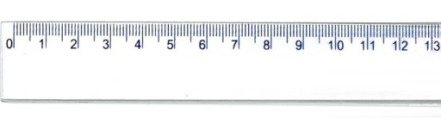

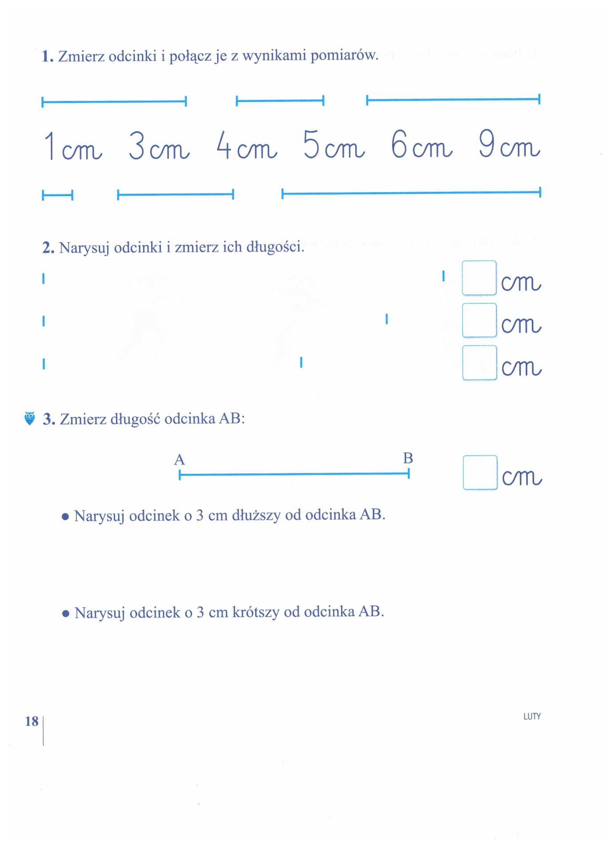

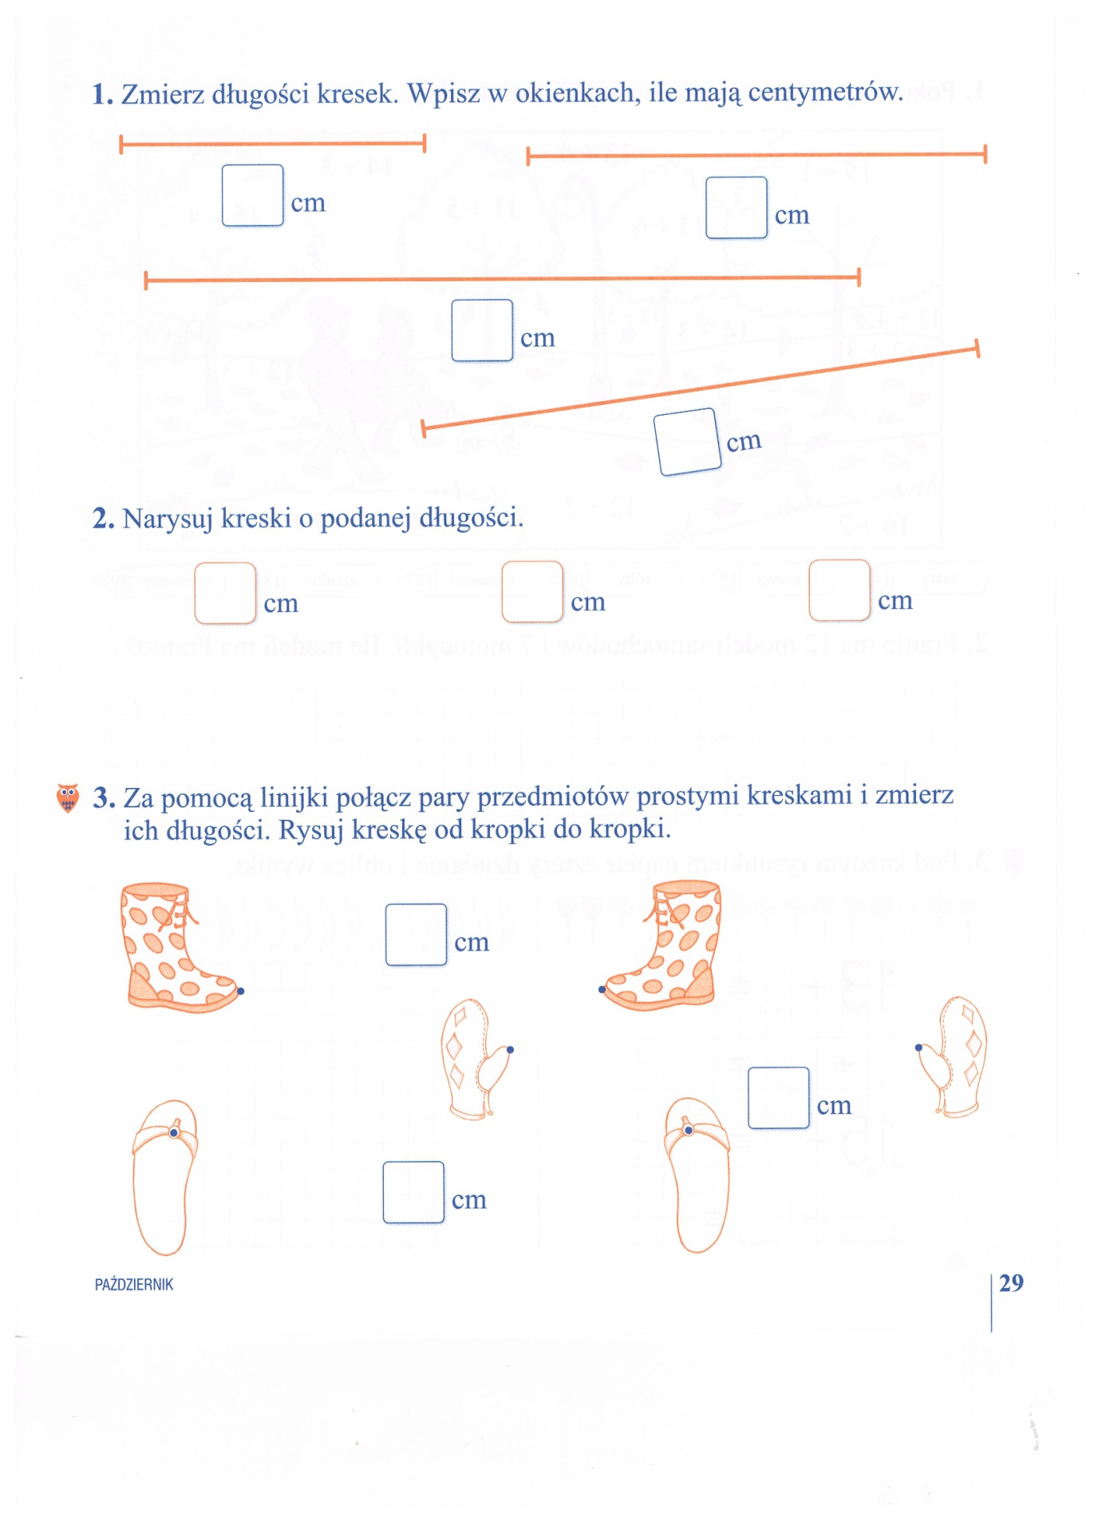

Spróbuj rozwiązać zadani z treścią:

